2013年高三模拟考试

文科综合能力测试(SY) 地理部分
本试卷分为第I卷(选择题）和第II卷(非选择题)两部分。第I卷1至8页，第II卷9 至16页，共300分。
考生注意：
1. 答题前，考生务必将自己的准考证号、姓名填写在答题卡上。考生要认真核对答题卡上 粘贴的条形码的“准考证号、姓名、考试科目”与考生本人准考证号、姓名是否一致。
2. 每小题选出答案后，用2B铅笔把答题卡上对应题目的答案标号涂黑，如需改动，用 橡皮擦干净后，再选涂其他答案标号。第II卷用黑色墨水签字笔在答题卡上书写作 答,在试题卷上作答，答案无效。
3. 考试结束，监考人员务必将试题卷、答题卡一并收回_{b}
第I卷(选择题 共140分）
本卷共35个小题，每小题4分，共140分。在每小题给出的四个选项中_{f}只有一项是 符合题目要求的。
海尔集团计划2014年在曰本增设第三家白色家电研发中心，这标志着海尔集团在其 全球化进程中又迈出重要一步。目前,海尔集团已经在美国、日本、法国、以色列和澳大利 亚等国家设立了 18个研发中心。据此完成l〜2题。
1. 海尔集团在日本再设研发中心，其主要目的是
A. 降低研发费用，获取最大效益 B.利用先进技术，降低研发费用
C. 利用先进技术，拓展日本市场 D.塑造品牌优势，拓展日本市场
2. 海尔集团在国外设立研发中心的意义有
①充分利用国外优越的自然条件 ②更快捷、更准确地获取市场需求信息
③提供信息网络服务 ④实现品牌的本土化和全球化

A.①② B.①③ C.②④ D.③④
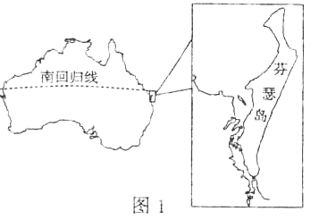
芬瑟岛，是世界上最大的沙岛，总面积1630平方千米（如图1所示）。岛上分布的沙漠 在世界最古老沙漠中面积最大，现在仍然保留着3万年前的风貌；同时还分布着世界上唯 一生长在沙地上的雨林植被。读图1完成3〜4题。
3. 关于芬瑟岛上沙漠成因的叙述，正确的是
A. 是地质变化和海浪堆积作用而形成的
B. 是全球变暖，降水减少的结果
C. 因常年受副热带高气压带控制，降水少而形成的
D. 受热带雨林迁移农业的影响而形成的
4. 芬瑟岛分布着世界上唯一生长在沙地的雨林植被，其原因可能有
①接近热带雨林分布区,雨林植物种子传播到此
②沙地土层深厚，利于雨林植物根系向深处延伸
③来自海洋的盛行风带来较充沛的降水
④沿岸暖流经过，有增温增湿作用
A. ①②③ B①②④ C.①③④ D.②③④
2013年年初，美国国家地理发布了新一期的每周最佳太空图片，其中有美国宇航局 “大地”卫星2012年12月28日拍摄的撒哈拉沙漠的风沙照片（图2)。读图完成5〜6题。
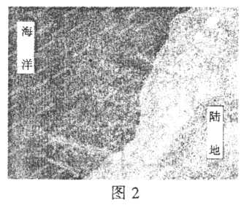
5. 关于图示区域的叙述，正确的是
A. 沿岸有暖流流经
B. 此次风沙飘向大西洋上空
C. 沿海地区蕴藏着丰富的石油、金刚石
D. 地处板块交界地带,地壳运动活跃
6. 关于撒哈拉沙漠风沙对地理环境影响的叙述，
正确的是
A. 为亚马孙雨林地区带来丰富的矿物质
B. 导致大西洋东部海区浮游生物大量死亡
C. 使地中海沿岸的降水增多
D. 有利于撒哈拉沙漠以南地区生态环境的改善 绿道指沿河滨、溪谷、山脊线等延伸的自然走廊，或沿废弃铁路线、沟渠、风景道路等
人工建立的线型空间。绿道连接公园、自然保护地、名胜区、历史古迹，以及其他高密度聚 居区。图3示意珠三角绿道网珠海段，读图完成7〜8题。
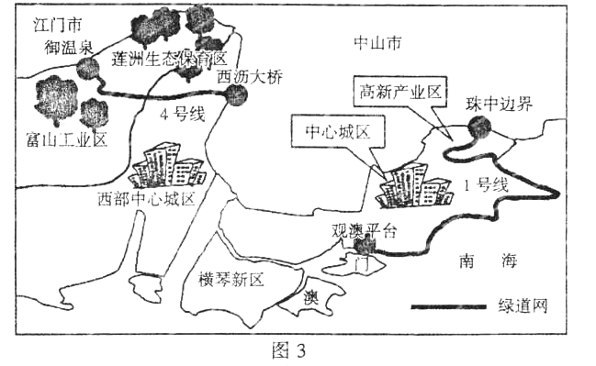
7 关于珠海绿道建设的叙述,正确的是
A. 1号线突出“山水环抱，田城相依”的特色
B. 4号线尽显“海上云天，天下珠海”的城市特色
C. 1号线建设应设置独立的慢行道和综合服务点
D. 4号线建设应大力引进优美观赏树种，退田还林
8. 珠海绿道的修建可以
A. 改善生态环境，避免城市热岛效应的产生
B. 充分利用文化遗产，促进文化遗产保护
C. 降低城市人口密度，提升居民生活品质
D. 促进旅游业发展，将自身打造成国际旅游城市
2013年2月18日，逢二十四节气“雨水”。农谚有：七九雨水贵如油，顶凌耙耘防墒流 (在土壤尚未完全解冻时进行耕作，以减少土壤水分流失）。图4显示北京时间2013年2 月18日8时我国局部区域近地面等压线分布，读图完成9-11题。
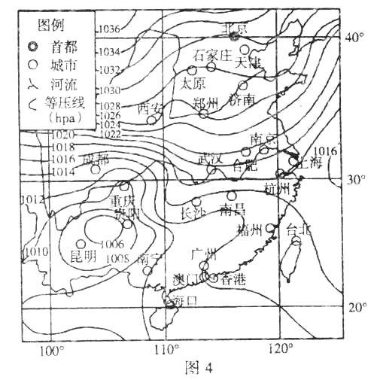
9. 关于图示区域各地天气现象的描述，可信的是
A. 贵阳——雪消门外千山绿，花发江边二月晴
B. 长沙——飒飒东风细雨来，芙蓉塘外葙轻雷
C. 石家庄——风沙蔽日彤云浓，树枝折断叶儿稀
D. 西安——忽如一夜春风来，千树万树梨花开
10. 从天气角度看，此日下列各地最适宜人们出行的是
A.北京 B.上海 C.成都 D.广州
11. 下列各地，用农谚“七九雨水贵如油，顶凌耙耘防墒流”来描述最贴切的是
A.松嫩平原 B.豫北平原 C.江汉平原 D.成都平原

2013年髙三模拟考试 文科综合能力测试（SY )

第II卷(非选择题共160分）
注意事项：

第I卷8页，须用黑色墨水签字笔在答题卡上书写作答，在试题卷上作答，答案无效。
本卷包括必考题和选考题两部分，第36-41题为必考题，每个试题考生都必须作答。
第42-48题为选考题，考生根据要求作答。
36. (24分)阅读图文材料，回答问题。
材料一 乌海市是内蒙古自治区西部的新兴工业城市。近年来，乌海市作为一座因煤 而兴的资源型城市深入实施“经济转型、城市转型”发展战略，工业经济逐步由“一煤独大” 向“多元支撑”转变，发展循环经济，推进产业升级延伸，实现产业转型升级。
材料二乌海市位置图（图7)
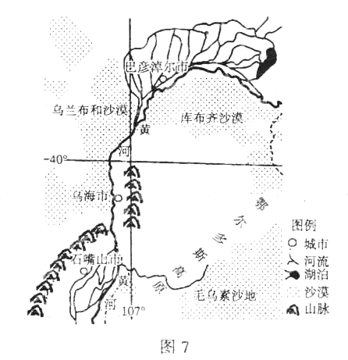

(1) 描述乌海市地理位置的主要特征。（6分）

(2) 黄河乌海段河水漫堤现象时有发生，并且近几年有频率增多、强度增大的趋势。分 析其原因。（8分）

(3) 根据材料分析乌海实施城市转型、发展循环经济的意义。（10分）

37. (22分）阅读图文材料，回答问题。
材料一 2012年世界卫生组织公布全球空气质量排名，爱沙尼亚、毛里求斯及加拿大 分列前三名。
材料二 毛里求斯共和国为非洲东部一火山岛国，位于印度洋西南方，距非洲大陆东 海岸2200千米（如图8所示）。岛上森林覆盖率高达30%,地貌千姿百态，景色颇为壮观。 在毛里求斯，政府制定了严格的法律来惩罚破坏环境的行为。毛里求斯是非洲最大的产糖 国和出口国，自18世纪以来，甘蔗一直是其主要农作物。目前，蔗糖、出口加工、旅游观光 和金融服务业是毛里求斯经济的四大支柱。
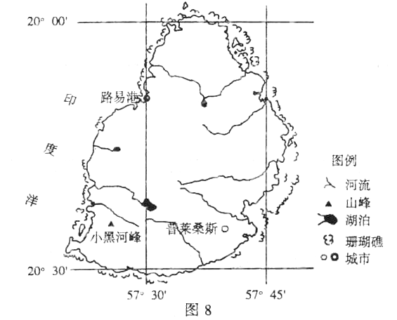
材料三 普莱桑斯气候资料
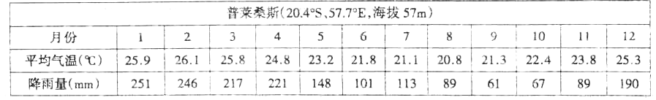
(1) 毛里求斯空气质量好的原因主要有哪些？（10分）

(2) 分析毛里求斯甘蔗种植的有利条件。（12分）

42. (10分）【旅游地理】阅读材料，回答问题。
材料一青海省是我国旅游资源的“大省”和“富省”，但是2011年其旅游总收入仅: 2.3亿元，为江苏省的1/56。
材料二 2011年入青海省国内游客构成。
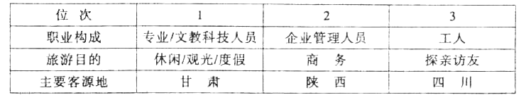
(1)材料中反映出的青海省旅游资源的主要特征有哪些？（4分）

(2)从表中可以看出，作为青海近邻的西藏入青旅游的人却很少，分析其原因。（6分

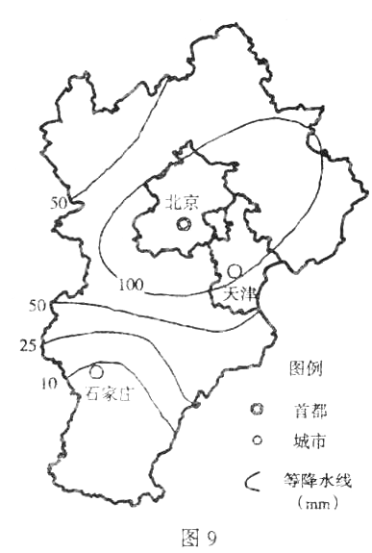
43. (10分）【自然灾害与防治】阅读材料，回答问题。
材料一 2012年7月21曰，受强降水影响，北京市城区出现大面积内涝，市 郊山区爆发多处山洪和泥石流。截止7月 25日晚，北京市防汛抗旱指挥部通报称，
北京全市受灾人口160.2万人，紧急转移 9.7万人，直接经济损失116.4亿元。
材料二 2012年7月21〜22曰京津 冀地区24小时降水量分布图（图9)。

(1) 中国气象上规定,24小时降水量为 50毫米或以上的强降雨称为“暴雨”，据图7描述京津冀地区暴雨 的分布特点。（4分）

(2) 北京受暴雨影响损失巨大，其主要 原因有哪些？（6分）

44. (lO分）【环境保护】阅读材料，回答问题。
材料一 2013年年初，一份由公益人士制作的“中国癌症村地图”在互联网上被关注， 随之引发了公众对地下水现状的关注和忧虑，地下水污染问题正被高度聚焦。据新华网报 道，有关部门对我国118个城市连续监测数据显示，约有64%的城市地下水遭受严重污 染，33%的地下水受到轻度污染，基本清洁的城市地下水只有3%。由地表环境污染加剧引 发的地下水污染，己经对人体健康和生命安全构成了严重威胁。
材料二 地下水污染示意图（图10)。
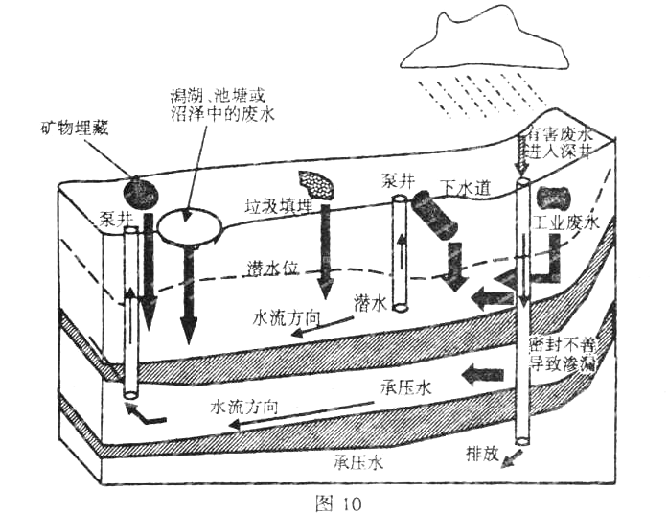

(1) 地下水污染的特点主要有哪些？（4分）

(2) 说明地下水污染防治的主要措施。（6分）

2013年石家庄市高中毕业班第一次模拟考试
地理参考答案及评分标准
一、选择题
A卷：1．C 2．C 3．A 4．C 5．B 6．A 7．C 8．B 9．B 10．D 11．B
B卷：1．B 2．D 3．C 4．D 5．A 6．B 7．B 8．C 9．D 10．A 11．C
二、非选择题
36.（24分）（1）（6分）中纬度大陆内部（深居我国西北内陆）；黄河沿岸（东岸），山脉西侧；乌兰布和沙漠南（东南）缘。
（2）（8分）汛期黄河上游降水多，来水量大；该河段由低纬向高纬流动，在初冬和早春时节，易形成冰坝，发生凌汛（该河段有凌汛现象）；黄河乌海段地势平缓，排水不畅；泥沙沉积，逐年抬升河床。
（3）（10分）促进城市产业结构调整，完善城市产业结构；促进经济增长方式转变，增强城市竞争力；增加就业岗位，提高就业率；降低资源消耗，提高资源的利用率；减小污染，改善城市生态环境；促进城市的可持续发展。
37.（22分）（1）（10分）远离大陆，受大陆污染影响小；四面临海，（受海洋影响大）多降水天气，海陆上空大气交换充分；经济结构中无重污染工业，污染物排放少；森林覆盖率高；有（完善的）严格的环境保护措施。
（2）（12分）位于南回归线以内，终年高温，无霜冻灾害；四面临海，降水丰富；甘蔗生长后期适逢干季，既有利于提高含糖量，又便于收割；土壤为肥沃的火山土；种植历史悠久，经验丰富；国家政策支持。

42.（10分）（1）（4分）旅游资源游览价值高；科研价值高。
（2）（6分）旅游（游览）资源类型相似；人口稀少；经济落后；交通不便。
43．（10分）（1）（4分）分布集中，面积广；主要集中在京津及其附近地区（河北中部和北部、北京和天津全境）。
（2）（6分）降水强度大，历时长；城市排水能力差（大面积内涝）；诱发山洪和泥石流等次生灾害。
44．（10分）（1）（4分）地下水污染具有污染源多、途径多样、过程缓慢、不易发现和难以治理的特点。
（2）（6分）政策：完善地下水保护法律、法规，完善地下水水源地保护措施，加强地下水污染控制；技术：完善地下水监测网络，建立地下水污染预警预报信息管理系统，加强地下水污染防治的技术研究；防御：加强公众和环保意识和舆论监督。

